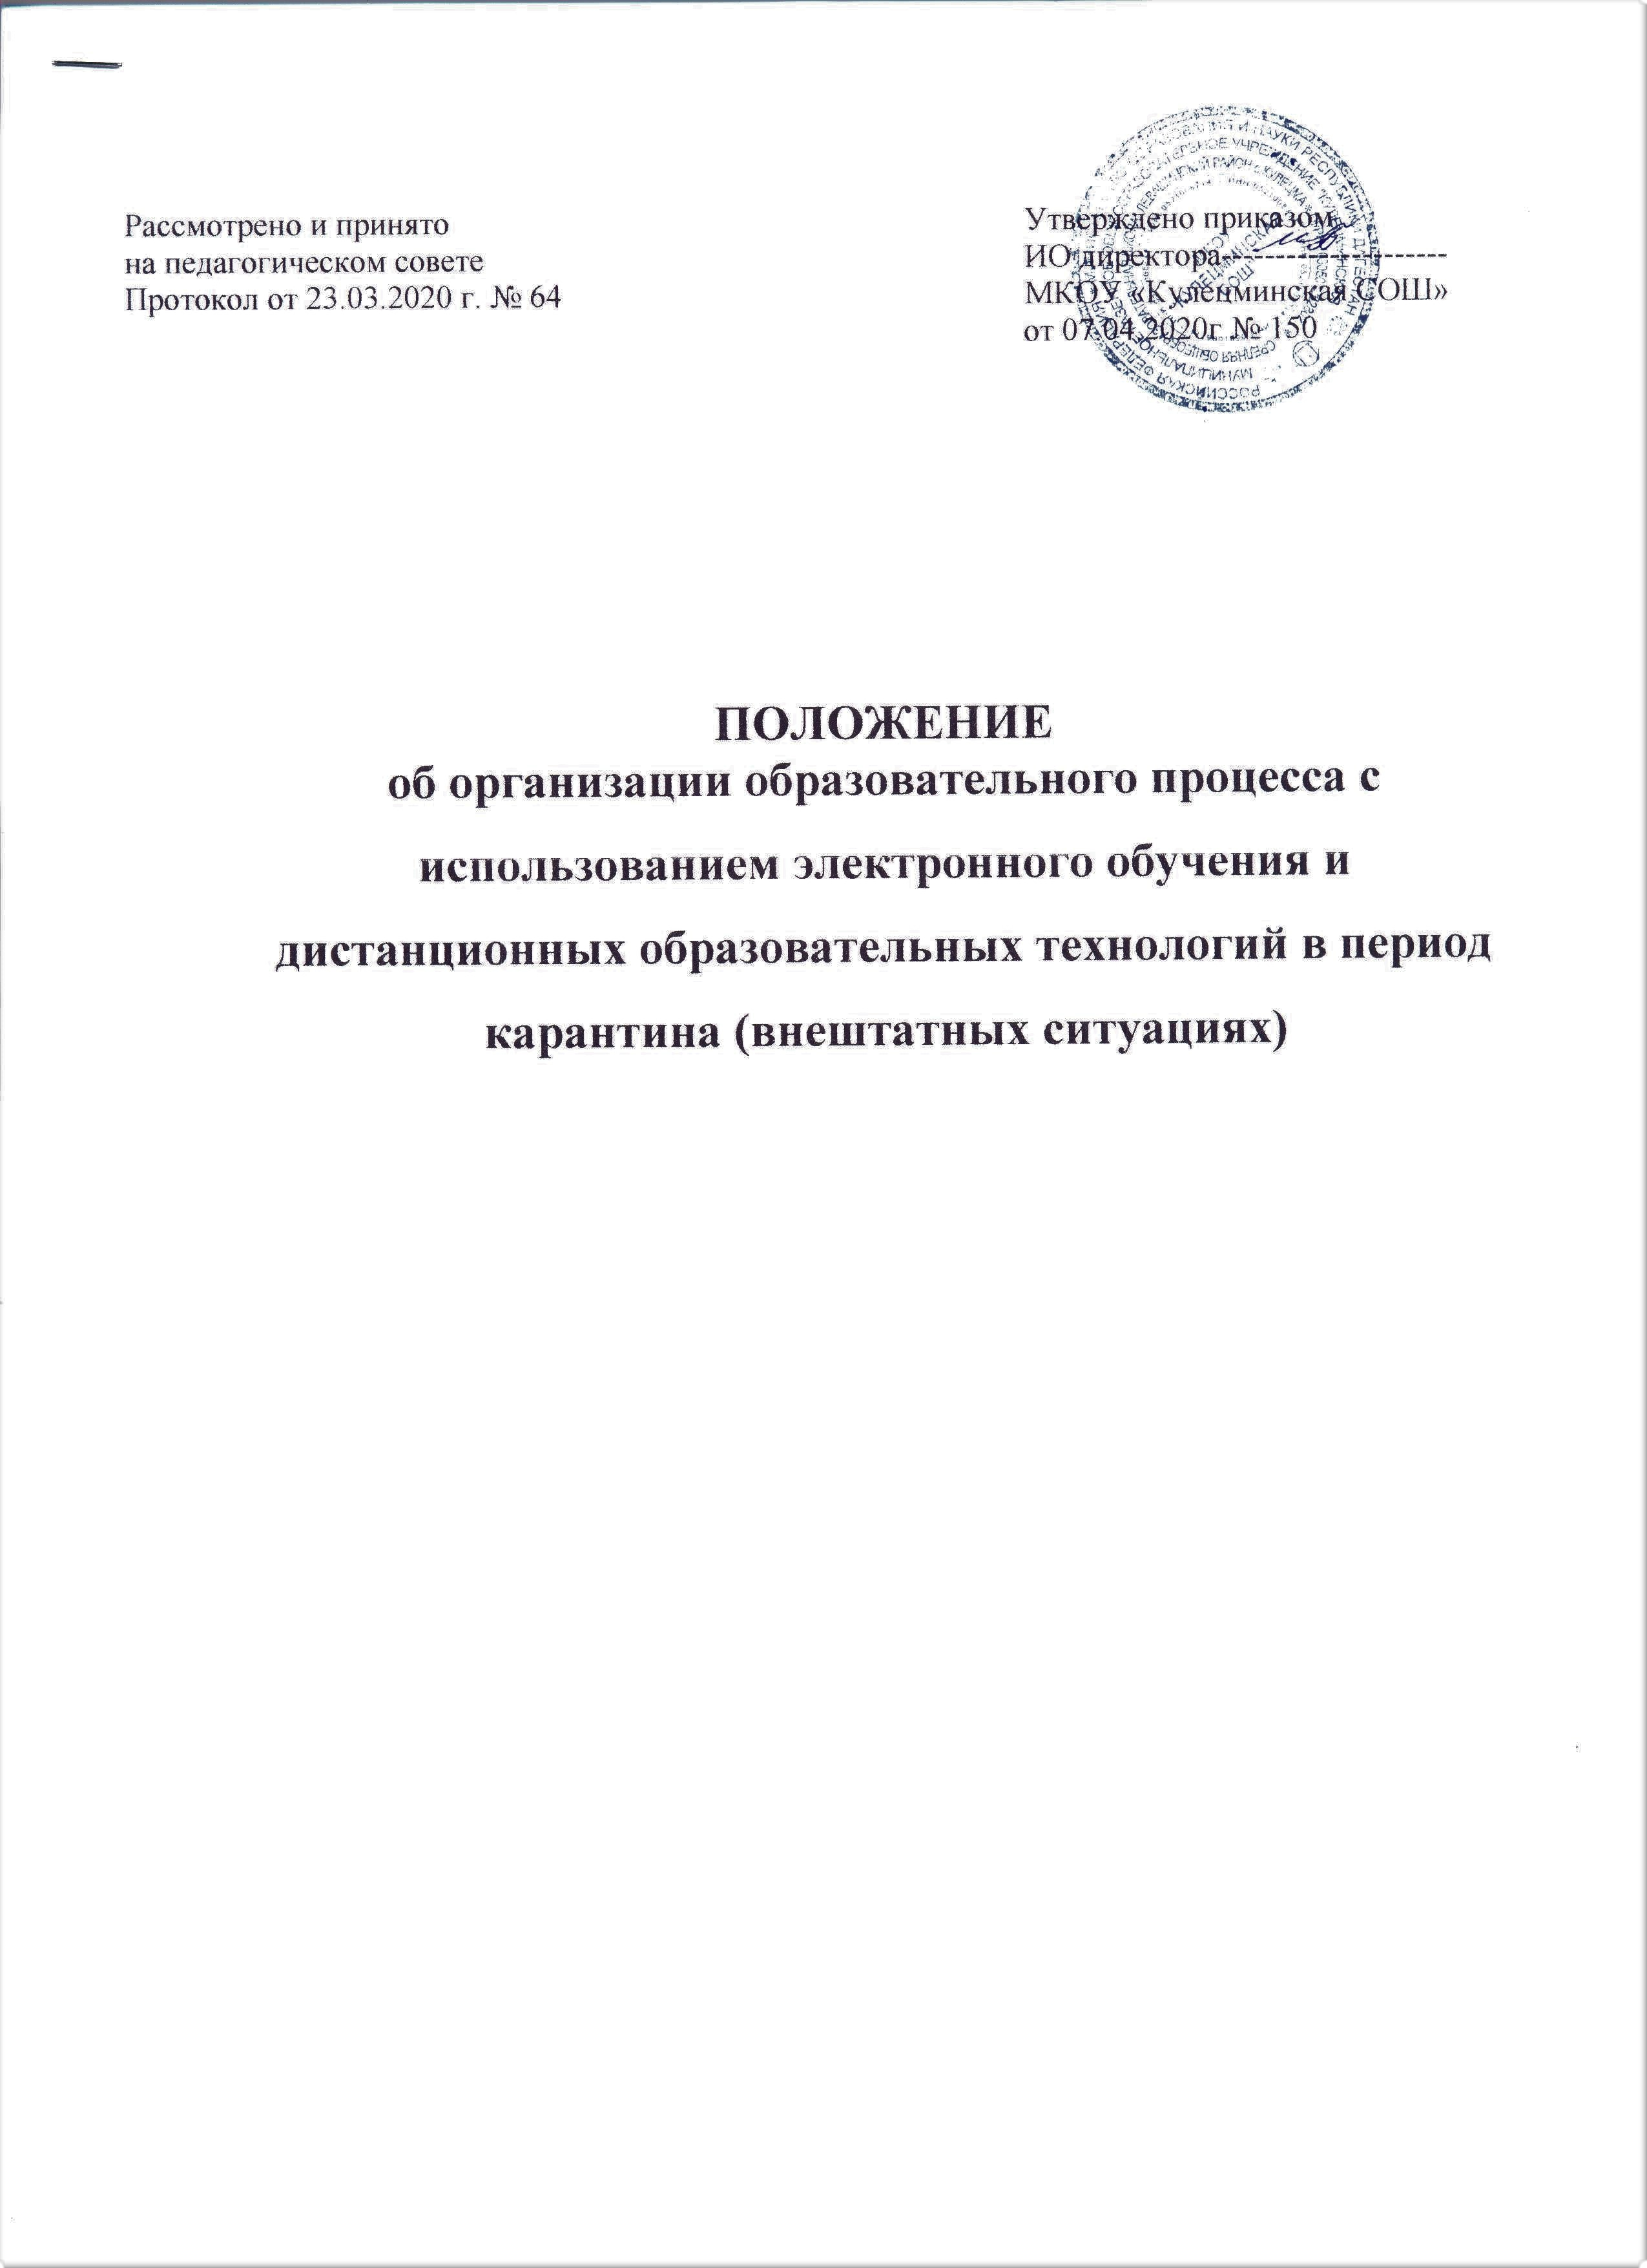

- Общие положения
  - Настоящее положение регулирует организацию деятельности МКОУ «Кулецминская СОШ» (далее - Школа) в период карантина.
  - Настоящее Положение разработано на основании Федерального Закона «Об образовании в Российской Федерации» № 273-ФЗ от 29.12.2012 г, санитарноэпидемиологических правил и нормативов «Гигиенические требования к условиям обучения в общеобразовательных учреждениях. СанПиН 2.4.2.2821-10». Приказом Минобрнауки РФ от 23.08.2017 N 816 "Об утверждении Порядка применения организациями, осуществляющими образовательную деятельность, электронного обучения, дистанционных образовательных технологий при реализации образовательных программ".
  - Данное Положение разработано в целях определения единых подходов к деятельности Школы по организации образовательного процесса во время карантина, обеспечению усвоения обучающимися обязательного минимума содержания образовательных программ.
  - Администрация школы доводит данное Положение до членов педагогических работников Школы, разъясняет отдельные пункты, издает приказы о работе Школы во время карантина.
  - Классные руководители знакомят обучающихся и их родителей (законных представителей) обучающихся с данным Положением.

2.Организация образовательного процесса
в общеобразовательном учреждении во время карантина (режим работы)
2.1.Директор Школы на основании Постановления начальника Территориального отдела Управления Федеральной службы по надзору в сфере защиты прав потребителей и благополучия человека издает приказ о временном приостановлении образовательного процесса и организации карантинного режима в школе (классе).
2.2. Во время карантина деятельность Школы осуществляется в соответствии с утвержденным режимом работы, деятельность педагогических работников – в соответствии с установленной учебной нагрузкой, расписанием учебных занятий, иных работников – режимом рабочего времени, графиком сменности.
2.3. Объявление о карантинном режиме, других мероприятиях, влекущих за собой приостановление учебных занятий размещается в социальных сетях и новостной ленте школьного сайта.

3.Функции администрации школы.
3.1. Директор Школы:
3.1.1.Осуществляет контроль за организацией ознакомления всех участников образовательного процесса с документами, регламентирующими организацию работы Школы во время карантина.
3.1.2.Контролирует соблюдение педагогическими работниками Школы карантинного режима.
3.1.3.Осуществляет контроль за реализацией мероприятий, направленных на обеспечение выполнения образовательных программ.
    - Принимает управленческие решения, направленные на повышение качества работы Школы во время карантина.
3.2. Заместитель директора по УВР:
    - Организует разработку мероприятий, направленных на обеспечение выполнения образовательных программ обучающимися; определяет совместно с педагогами систему организации учебной деятельности обучающимися во время карантина: виды, количество работ, форму обучения (дистанционная, самостоятельная и т.д.), сроки получения заданий обучающимися и предоставления ими выполненных работ.
    - Осуществляет информирование всех участников образовательного процесса (педагогов, обучающихся, родителей (законных представителей) обучающихся, иных работников) Школы об организации еѐ работы во время карантина.
    - Осуществляют контроль за корректировкой тематического планирования рабочей программы педагогами Школы.
    - Разрабатывает рекомендации для участников образовательного процесса по организации работы во время карантина, организует использование педагогами дистанционных форм обучения, осуществляет методическое сопровождение и контроль за внедрением современных педагогических технологий, методик, направленных на увеличение резервных часов, с целью реализации в полном объеме образовательных программ.
    - Осуществляет контроль за индивидуальной работой с обучающимися, находящимися на карантинном режиме.
    - Организует образовательную, научно-методическую, организационно - педагогическую деятельность педагогического коллектива в соответствии с планом работы Школы во время карантина.
    - Анализирует деятельность по работе Школы во время карантина.

4.Организация педагогической деятельности.
  - Продолжительность рабочего времени педагогов во время карантина определяется исходя из продолжительности рабочей недели (36 часов в неделю).
  - Педагоги своевременно осуществляют корректировку тематического планирования рабочей программы с целью обеспечения освоения обучающимися образовательных программ в полном объеме, используя блочную подачу учебного материала, проведение интегрированных уроков и резервное время. При внесении изменений в тематическое планирование практическая часть программы остается неизменной.
  - С целью прохождения образовательных программ в полном объеме обучающимися педагоги применяют разнообразные формы самостоятельной работы, дистанционные формы обучения. Информация о применяемых формах работы, видах самостоятельной работы доводится педагогами, классными руководителями до сведения обучающихся, их родителей (законных представителей) заранее, в сроки, устанавливаемые общеобразовательным учреждением.
  - Самостоятельная работа обучающихся во время карантина оценивается в соответствии с Положением о формах, периодичности и порядке текущего контроля успеваемости и промежуточной аттестации обучающихся. Оценка может быть дана только в части достижения обучающимся положительных результатов и в этом случае выставляется в журнал.
  - Педагоги, выполняющие функции классных руководителей:
    - Проводят разъяснительную работу с родителями (законными представителями), доводят информацию о карантинном режиме в классе и его сроках через социальные сети или личное сообщение (по Viber, телефону, электронной почте).
    - Доводят информацию до обучающихся и их родителей (законных представителей) о заданиях на период карантинного режима с целью выполнения программного материала, в том числе в дистанционном режиме.
    - Информируют родителей (законных представителей) об итогах учебной деятельности их детей во время карантина, в том числе с применением дистанционных форм обучения и самостоятельной работы обучающихся.

5. Деятельность учителя-предметника во время карантина
5.1 Учитель-предметник организует образовательный процесс через
дистанционную форму обучения, которая предполагает основные виды учебных занятий на различных учебных платформах : краткий теоретический материал, литература для изучения материала, задания для самостоятельной работы, контрольные работы, практические работы с применением образовательных онлайн-платформ; цифровых образовательных ресурсов, размещенные на образовательных сайтах; видеоконференций; облачных сервисов; электронных носителей мультимедийных приложений к учебникам; электронных пособий, разработанные с учетом требований законодательства РФ об образовательной деятельности.
5.2 Рекомендуемая непрерывная длительность работы, связанной с фиксацией взора непосредственно на экране устройства отображения информации на уроке, не должна превышать:-30 мин. Перемена между занятиями 15 мин.
5.3. Самостоятельная деятельность учащихся в карантинные, другие дни приостановления учебных занятий может быть оценена педагогами только в случае достижения обучающимися положительных результатов.
5.4. Учитель выражает свое отношение к работам обучающихся в виде текстовых или аудио рецензий, устных онлайн консультаций.
5.5. Учитель организует индивидуальные и групповые консультации для обучающихся и родителей (законных представителей), реализуемые во всех технологических средах: электронная почта, чат, форум, вебинар согласно расписанию (2 раза в неделю).
5.5. Учитель проводит индивидуальные занятия в дистанционном режиме со слабоуспевающими учениками, с обучающимися, сдающих ГИА в формате ОГЭ, ЕГЭ.
5.6. Педагогами проводится корректировка тематического планирования и делается отметка в соответствии с требованиями оформления тематического планирования, установленными общеобразовательным учреждением. В случае невозможности изучения учебных тем обучающимися самостоятельно, учитель-предметник организует прохождение материала (после отмены карантинных мероприятий) при помощи блочного подхода к преподаванию учебного материала, о чем делается специальная отметка в тематическом планировании.

6. Деятельность обучающихся в время карантина.
  - Во время карантина обучающиеся школу не посещают.
  - Обучающиеся самостоятельно выполняют задания с целью прохождения материала.
  - Обучающиеся предоставляют выполненные во время карантина задания в соответствии с требованиями педагогов.

- Права и обязанности родителей (законных представителей) обучающихся.
  - Родители (законные представители) обучающихся имеют право:
    - Ознакомиться с Положением об организации работы Школы во время карантина.
    - Получать от классного руководителя информацию о карантинном режиме в классе (школе) и его сроках через личное сообщение по соц. сетям, мобильному телефону.
    - Получать информацию о полученных заданиях и итогах учебной деятельности их обучающихся детей во время карантина.
  - Родители (законные представители) обучающихся обязаны:
    - Осуществлять контроль выполнения их ребенком карантинного режима.
    - Осуществлять контроль выполнения их обучающимся ребенком домашних заданий во время карантина.

- Требования к ведению школьной документации в карантинные и другие дни приостановления учебных занятий

8.1.В карантинные, другие дни приостановления учебных занятий в классных журналах, в журналах для факультативных курсов на правой стороне в графе «Что пройдено» с соответствующей датой производится запись «Карантин» приказ от…№ ..»
8.2.В журнале учета уроков в карантинный или другой день приостановления учебных занятий, который заводится на каждый класс, фиксируются проведенные занятия, указываются темы занятий, заданное домашнее задание в соответствии с рабочей программой.

9. Техническое обеспечение использования дистанционных образовательных технологий в школе.
9.1 Образовательный процесс с использованием дистанционной формы обучения обеспечивается следующими техническими средствами:
- компьютерными классом, оснащенными персональными компьютерами, web-камерами, микрофонами и проекционной аппаратурой;
- программным обеспечением для доступа к локальным и удаленным серверам с учебной информацией и рабочими материалами для участников учебного процесса;
- локальной сетью с выходом в Интернет, с пропускной способностью, достаточной для организации образовательного процесса и обеспечения оперативного доступа к учебнометодическим ресурсам.
9.2. Техническое обеспечение обучающегося с использованием дистанционной формы обучения:
- персональный компьютер с возможностью воспроизведения звука и видео;
- стабильный канал подключения к Интернет;
- программное обеспечение для доступа к удаленным серверам с учебной информацией и рабочими материалами.

